**Тасөткел негізгі мектебінің**

**мұражайы туралы**

**а қ п а р а т**

Мұражай – елдің тарихын, мәдениетін және өркениетін айғақтауда маңызды рөл атқаратын тәрбиелік орын. Еліміз егемендік алып, мұражай ісіне жаңа талап қойылып, жаңа серпіліс берілді. Адамдардың бұл күнде тарихқа ден қоя зер салуы артқан жағдайда мұражай үлесіне үлкен міндет жүктеледі. «Өткеніңді білмейінше, болашағыңды болжай алмайсың»- дегендей өткен тарихымызды ақтара қарап, бүгінгі күннің көкейтесті сауалдарына жауап іздеп, қоғамның бұдан былайғы заңдылықтарын түсінгіміз келеді.

Тасөткел негізгі мектебінің мұражайы 2017 жылының 22 қыркүйек күні құрылды. Мұражай мектептің 2 этажында орналасқан, жеке бөлме бөлінген. Мұражай 3 бөлімнен тұрады: «Туған жер», «Туған ел», «Рухани жаңғыру».

«Туған жер» стендінде аулымыз туралы ақпарат жинақталлған. «Туған ел» - **«Темірлан» серіктестігінің басшысы, еліміздің патриоты Алин Ерлан Кинуарбекович туралы ақпарат , марапаттары ілінген. Үшінші стендте б**іздің мақтанышымыз — Кеңес Одағының Батырларының фотолары және мәліметтері жинақталған. Мұражайда 2 витрина бар. Бір витринада соғыс ардагері Башмаков Гаян Нұрлыгаяновичтің әскери билеті, куәліктері, т.б. құжаттары орналасқан. Екінші витринаға соғас ардагері Нұрышев Байтаза атамыздың ордендері мен медалдары салынған. Оқушылардың, мұғалімдердің, ата-аналардың көмегімен мұражайға Ұлттық киімдер, тұрмыстық заттар жиналып қойылған. Сонымен қатар, мұражайға тарих пәнінің мұғалімі Жолдыбаева Л.Т. басшылығымен жазылған оқушылардың ғылыми жобалары қойылған. Жобалар: «Мектеп шежіресі», «Тасөткел ауылының тарихы» және «Ұлы Отан соғысына қатысқан жерлестеріміз»

Мектеп әкімшілігі мұражайды толтыру бойынша ағымдағы жұмыстар жүргізіп жатыр. Екі баннерге тапсырыс жасалынды: «Мәңгілік ел» және «Болашаққа бағдар: Рухани жаңғыру». Мектеп оқушылар арасында «Тәуелсіз Қазақстанның алып құрылыстары» тақырыбында байқау жарияланды және ауыл тарихына байланысты фотоматериалдардан буклет жасалынып жатыр.

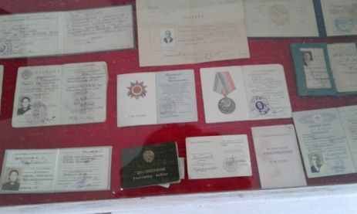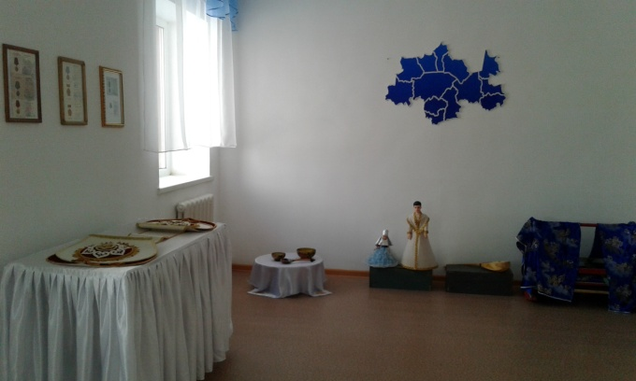

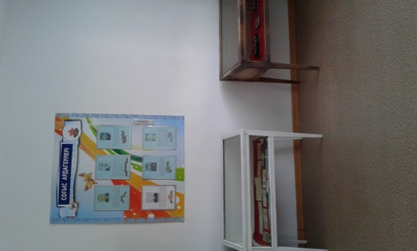

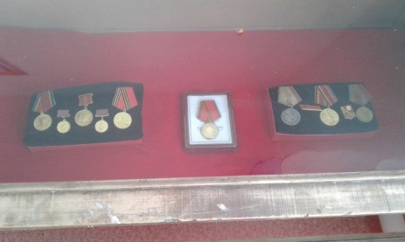

Тәрбие ісінің меңгерушісі: Агайдарова А.К.